Принято Утверждаю
педагогическим советом Заведующий МБДОУ
31.08.2016г «ДС №16 «Ивушка»
протокол № 2 __________С.А.Безух
"31"августа 2016г

Программа дополнительного образования

МБДОУ «Детский сад №16 «Ивушка»

г.Евпатории Республики Крым»

"Творим вместе с малышом"

(художественно – эстетическое развитие дошкольников 5-7 лет)
«Нетрадиционное рисование»
(сокращенный вариант)
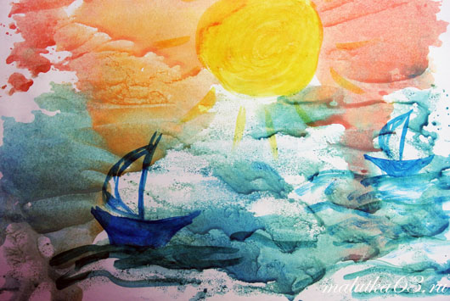
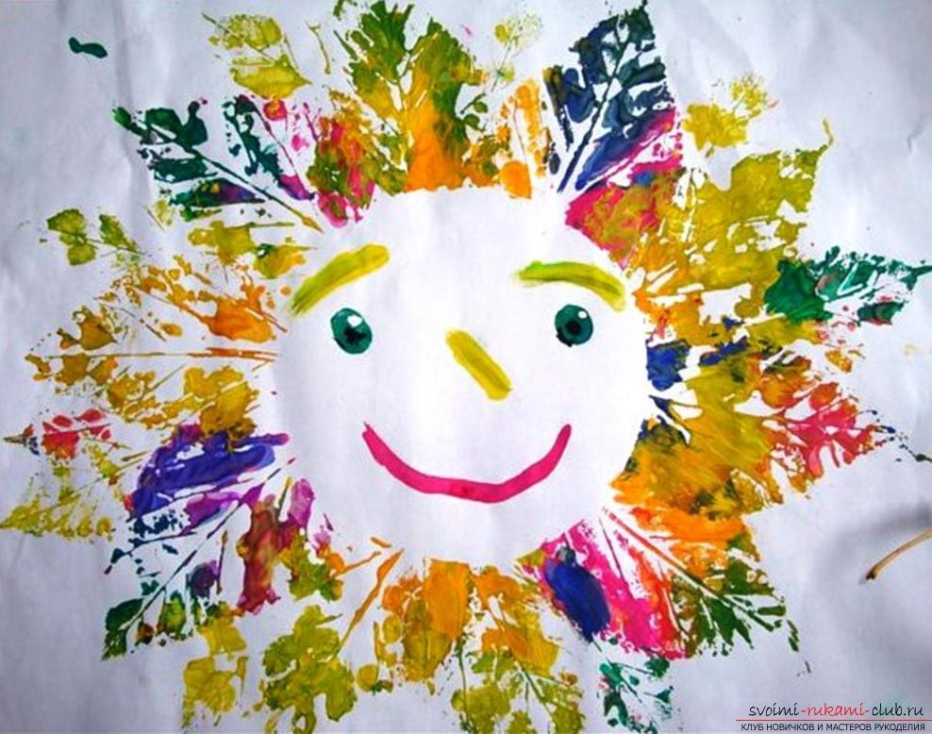

авторы составители:

Коньшина Г.А.- старший воспитатель
Леонова Н.Д. –воспитатель
Красовская Н.В. -воспитатель

Содержание:
Введение…………………………………………………………………….
- Актуальность…………………………………………………………………
- Цель и задачи программы……………………………………………………
- В работе с детьми по программе необходимо……………………………...
- Условия работы по программе………………………………………………
- Развивающая среда для работы по программе……………………………
- Диагностика…………………………………………………………………
6.1 Методы и приёмы диагностики………………………………………..
6.2 Методика проведения диагностики……………………………………
6.3 Уровни овладения навыками и умениями…………………………….
- 7.Планирование работы по использованию нетрадиционных техник в рисовании……………………………………………………………………
7.1 Годовое перспективное планирование………………………………...
7.2 Игры и упражнения……………………………………………………..
- Организация работы с родителями………………………………………..
- Заключение…………………………………………………………………
Литература………………………………………………………………….

Введение
Рисование – интересный и полезный вид творчества, в ходе которого разнообразными способами с использованием самых разных материалов, создаются живописные и графические изображения.
Рисование приобщает малышей к миру прекрасного, развивает творческие способности, формирует эстетический вкус, позволяет ощутить гармонию окружающего мира.
Дети воспринимают художественные занятия, как новый, необычный и интересный опыт.Их, по началу, мало интересует результат, а интересен сам процессТем не менее, даже совсем крошки способны понять, по-своему оценить прекрасное и готовы создать собственное произведение искусства.Детский рисунок привлекает своей непосредственностью, своеобразной выразительностью, неожиданностью образов.
Л.С.Выготкий говорит о том, что «ребёнок рисует не то, что видит, а то, что знает»«Ребёнок может всё, пока не знает, что чего-то не может»
Процесс рисования несёт в себе, также, психотерапевтические элементы. Присутствие рядом взрослого, делает процесс рисования успокаивающим; на лист выплёскиваются переживания и малыш освобождается от них. Происходит «графическое реагирование»В этот момент рисунок может стать средством зрительной связи между взрослым и ребёнком.При умелой организации занятий с учётом возрастных и индивидуальных особенностей. Рисование может стать одним из любимых занятий, может стать, а чаще всего и является устойчивым увлечением не только одарённых, но и почти всех детей.Для успешного обучения детей рисованию, можно использовать нетрадиционные техники.Ведь для работы во многих из них не требуется владение привычными инструментами – не требуется владение привычными инструментами – не нужны кисти и карандаши, когда есть собственные пальчики и ладошки, которые слушаются малыша гораздо лучше, чем инструменты художника. А для создания «мозаичного» шедевра подойдёт лист хорошо помятой бумаги. И даже пушистую шубку зайчонку подарит колючая малярная кисть из папиного ящика с инструментами и дешёвая зубная паста.
Да как много различных способов для самовыражения маленького фантазёра!
А с помощью взрослого будет проще реализовать свои фантазии.
Данная программа предусматривает формирование творческих способностей у детей начиная с раннего до подготовительного дошкольного возраста.
Она содержит методические рекомендации к использованию нетрадиционных техник в рисовании в виде перспективного планирования, диагностического инструментария, подбора игровых упражнений к различным нетрадиционным техникам рисования.

1.Актуальность
Использование детьми нетрадиционных техник в рисовании актуально и значимо в практическом и теоретическом отношении.
Актуальность проблемы заключается в том, что рисование является тем методом обучения, который позволяет формировать в ребёнке такие личностные качества, как:
- Умение одухотворять живую и неживую природу
- Способность идентифицировать себя с предметами и явлениями природы и окружающего мира
- Готовность чувствовать боль и радость других, сопереживать им
- Стремление заботиться о других
- Умение восхищаться красотой и многообразием природных форм, замечать в неприметном значительное и в неказистом выразительное
- Способность чувствовать характер и изменчивость природных явлений, выражать своё отношение к ним
- Готовность эмоционально переживать образную форму произведений искусства
С другой стороны ребёнок набирается опыта изодеятельности:
- Учится быть оригинальным
- Учится использовать средства выразительности
- Учится давать оценку своей и чужой деятельности
- Учится проявлять инициативу, самостоятельность
- Развивает индивидуальность, используя умения и навыки в применении различных техник
Исследования российских педагогов и психологов Е.А. Флериной, Н.Г.Сакулиной, Е.И.Игнатьевой и др. дают основание сделать вывод о том, что рисование возникает у детей уже второго года жизни и является неотъемлемой частью развития ребёнка. Поэтому его необходимо включать в процесс обучения дошкольников, который должен быть направлен на овладение техническими навыками и отражение впечатлений от окружающего.
Известно утверждение, что рисование – «это глубоко своеобразная сфера духовной жизни детей, самовыражения и самоутверждения, в которой ярко раскрывается индивидуальная самобытность каждого ребёнка» (Н.А.Ветлугина)
Но для полноценного воспроизведения на листе окружающего мира, детям необходим запас наблюдений и опыта.
Глаз ребёнка, воспитанный на наблюдении многообразных форм, на изучении красочных сочетаний в природе, будет более восприимчив к обучению техникам рисования. Ведь, чем больше опыт наблюдений, тем ярче видит ребёнок конечный результат своего рисунка, тем правильней он будет использовать навыки владения материалами и инструментами. Поэтому, педагогическую работу по обучению нетрадиционным техникам рисования следует начинать с организации чувственного познания, созерцания детьми эстетики природы, наслаждения ею, переживания её красоты.
Научить детей видеть – значит сделать их глаз восприимчивым к красоте цвета и формы, способным замечать изящное в предметах и явлениях и удерживать их в памяти.
Так же важно стимулировать проявление детьми самостоятельности в творческом процессе, который предполагает:
- Развитие художественно-эстетического восприятия
- Способность замысливать, представлять будущий рисунок
- Освоение технических и изобразительных навыков
- Опыт общения с миром изобразительного искусства
Только после такой подготовки можно ждать от ребёнка полной реализации его художественных возможностей. Также нужно приложить не мало усилий для обучения пользованию материалами и инструментами, доступными в дошкольном возрасте. Необходимо готовить руку ребёнка для более точной передачи красоты и изящества форм, цветовых созвучий.
Многообразие техник помогает детям искать себя в материале. По своей природной сути кто-то больше график, кто-то живописец и, безусловно, выразит себя наиболее адекватно в предпочтительной технике.
Чтобы это произошло, и возникает необходимость в поиске нового подхода, новых способов, новых техник рисования. И тогда каждый ребёнок сумеет реализовать свой неповторимый способ самовыражения.
Для работы можно использовать различные материалы и инструменты т.к. фантазия детей и взрослых даёт всё новые и новые возможности уверенного овладения изобразительными средствами.
Результатами работы должны стать:
- Активность и самостоятельность детей в рисовании
- Умение находить новые способы для художественного изображения
- Умение передавать в работе свои чувства с помощью различных средств выразительности

2.Цель и задачи программы
Целью данной программы является использование детьми дошкольного возраста нетрадиционных техник в рисовании
На основе данной цели определены следующие задачи:
- Передача и накопление опыта использования в рисовании нетрадиционных техник
- Обучение с учётом возрастных особенностей детей, опираясь на их желание и стремление реализовать себя через художественные образы
- Знакомство детей со способами работы с нетрадиционными материалами и инструментами
- Проведение диагностики детей
- Обработка полученных данных для того, чтобы выявить уровень художественного развития детей
3.В работе с детьми по программе необходимо:
- Научить детей находить связь между предметами и явлениями окружающего мира и их изображениями в рисунке
- формировать способы зрительного и тактильного обследования объектов, для уточнения и обогащения восприятия
- наблюдать в природе и уголке природы, для обогащения и уточнения зрительных впечатлений
- создавать условия для освоения детьми способов и приёмов изображения знакомых предметов на основе знакомых и нетрадиционных средств художественно – образной выразительности
- побуждать детей самостоятельно выбирать способы изображения при создании выразительных образов, используя при этом освоенные техники
- учить ориентироваться в таких понятиях, как форма, цвет, величина, количество
- стараться вызвать интерес к сотворчеству с воспитателем и другими детьми при создании коллективных композиций
4.Условия работы по программе:
Для эффективного осуществления педагогического процесса в группе создаётся развивающая среда, в которой характеризуются педагогически целесообразные взаимодействия взрослого и ребёнка. Пространство сконструировано таким образом, чтобы каждый ребёнок в течение дня мог найти себе увлекательное занятие.
При создании среды с учётом развития изобразительной деятельности, учитывается ряд требований:
- Соответствие возможностям ребёнка для перехода к следующему этапу развития
- Предметная среда включает не только уже известные ребёнку объекты, но и те, которые побуждают к деятельности
- Проектирование предметной среды вытекает из исходной инициативы детей, их стремления на деле применять свои знания и умения.

Развивающая среда опирается на принципы:
- Принцип соответствия особенностям развития и саморазвития
- Принцип информированности, обогащённости
- Принцип активности
- Принцип эмоциональной насыщенности
- Принцип системности
- Принцип статичности и подвижности
- Принцип эмоционального благополучия и комфортности
- Принцип закрытости
- Принцип обеспечения половых различий
- Принцип универсальности
5.Развивающая среда для работы по программе включает следующие центры:
Центр | Образовательная задача | Примерное содержание среды | Предполагаемая деятельность детей
Уголок изо-деятель-ности | Развитие ручной умелости, проживание, преобразование познавательно-го опыта в продуктивной деятельности | - Материалы инструменты и их заместители для работы в различных видах деятельности.  - Бумага разных форматов и структур.  - Оборудование для работы.  - Игры.  - Мнемотаблицы  - Технологические карты | - Рисование  - Нетрадиционное рисование  - Лепка  - Аппликация  - Раскраски
Игротека | Уточнение, систематизация знаний, умений и навыков, их использование в игровой деятельности | Дидактические игры в соответствии с возрастом по различным разделам | Игровая деятельность
Книжный уголок | Накопление познавательно-го опыта, умения «работать» с книгой. | Познавательная и художественная литература, картинки и фотографии, «Книжкина больница» | - Рассматривание  - Слушание  - Систематизация наглядного материала
Уголок природы | Расширение познавательно-го опыта, его использование в других видах деятельности | - Растения в соответствие с возрастными рекомендациями  - Оборудование для труда  - Иллюстрации с экологическим содержанием  - Картотека загадок, стихов, примет, пословиц, поговорок  - Гербарии, семена растений  - Природный материал  - Мнемотаблицы  - Дидактические игры экологического содержания | Наблюдение, проведение опытов, экспериментов. Труд природоведческого содержания.
Лаборатория «Почемучка» | Овладение средствами познавательной деятельности, способами действий, обследования объектов, расширение познавательного опыта | - Материалы  - Оборудование  - Приборы  - Технические и медицинские материалы  - Фартуки  - Наглядные модели | Опыты, эксперименты, исследования.

